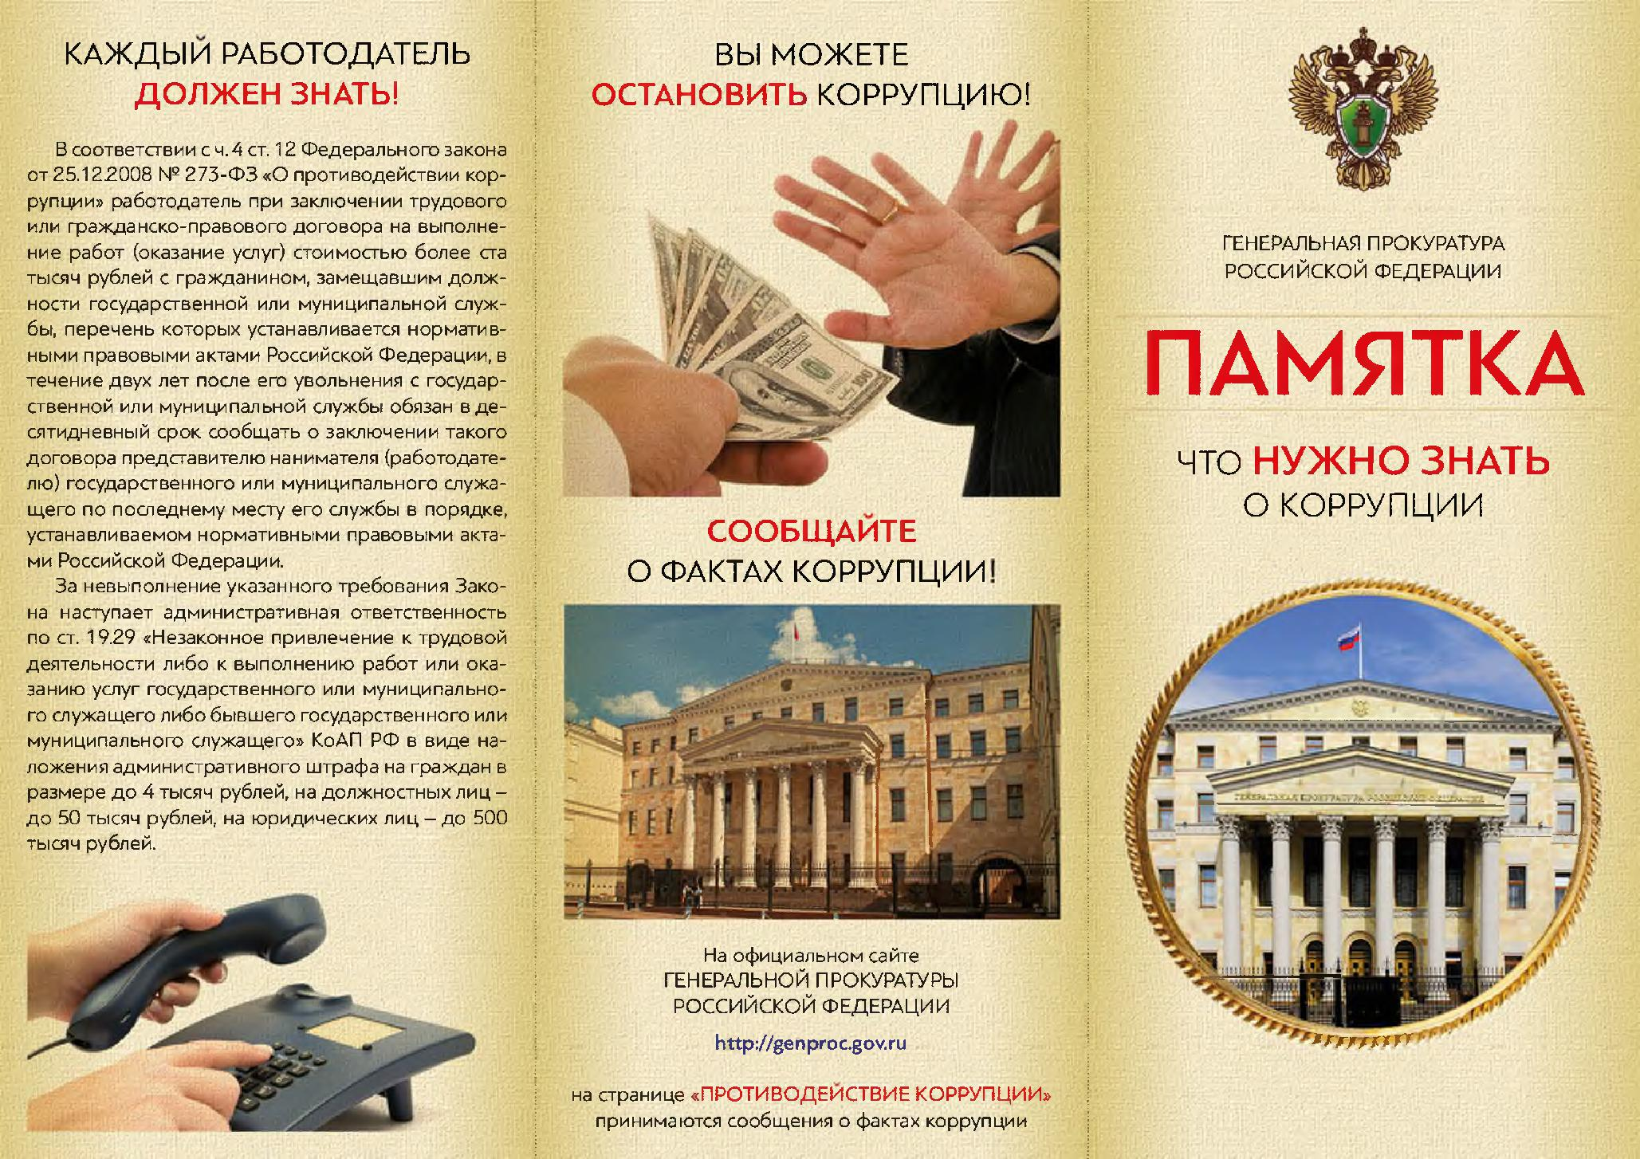

Сообщайте о фактах коррупции!

На официальном сайте Славянской межрайонной прокуратуры

http://prokuratura-slavyansk.ru/

Контактный телефон: 8 (86146) 4-05-30

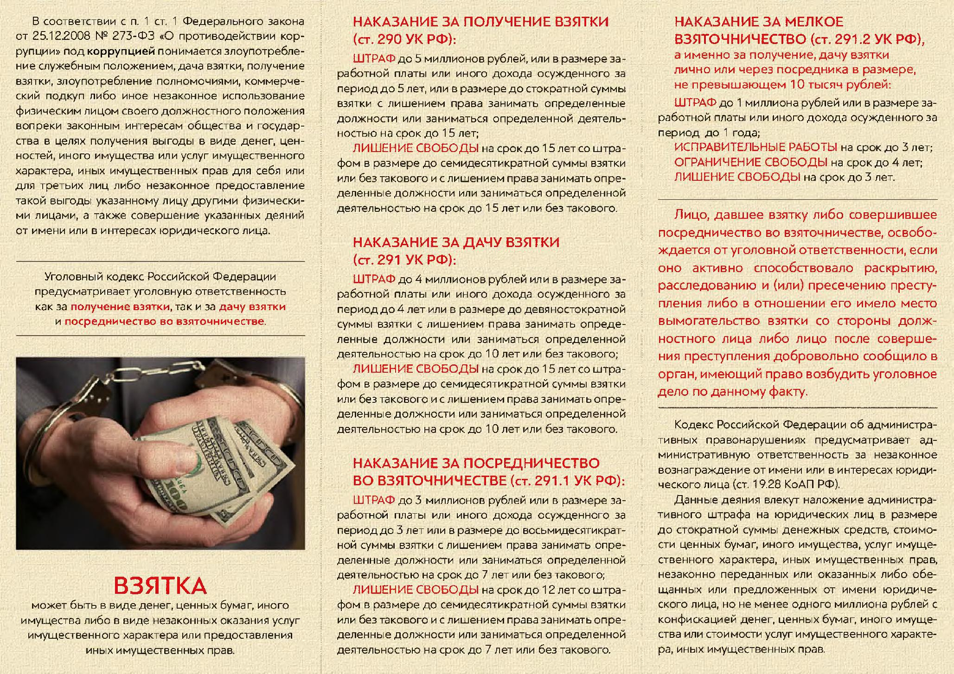

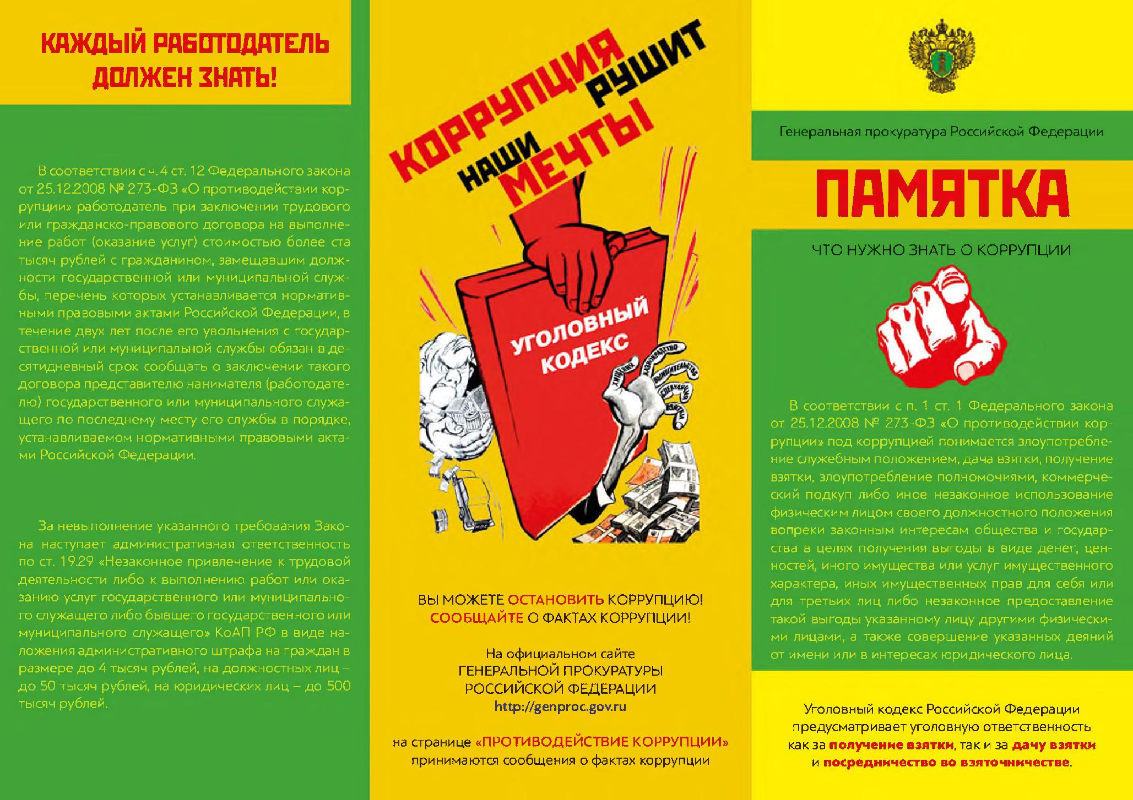

Сообщайте о фактах коррупции
На официальном сайте
Славянской межрайонной прокуратуры

http://prokuratura-slavyansk.ru/
Контактный телефон: 8 (86146) 4-05-30

